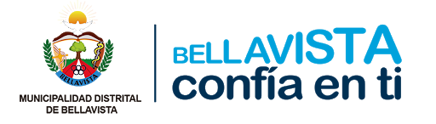
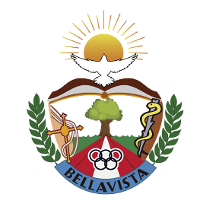

C O M U N I C A D O

CONVOCATORIA
PRESUPUESTO PARTICIPATIVO 2023

La Municipalidad Distrital de Bellavista, convoca al proceso de Presupuesto Participativo 2023, instrumento de gestión pública donde los ciudadanos, la sociedad civil organizada y el gobierno local tienen la oportunidad de priorizar la inversión de los recursos públicos, que posteriormente se materializan en proyectos en beneficio del distrito.
En atención a los dispuesto por el Decreto de Alcaldía N° 03-2022-MDB/AL se invita a la Juntas Vecinales, Organizaciones Sociales, Entidades promotoras de desarrollo local a realizar la inscripción de su organización hasta el día 07 de mayo de 2022 enviando su solicitud de inscripción y anexos al siguiente link: https://facilita.gob.pe/t/2288
Bellavista, mayo de 2022

Información a los teléfonos:
(01)7439696 Anexo: 245

EQUIPO TECNICO
Presupuesto Participativo 2023
Municipalidad Distrital de Bellavista

